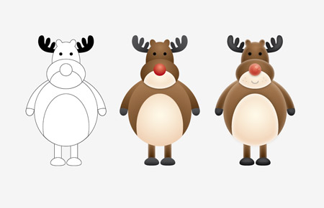
Процесс создания дизайна состоит из трёх основных этапов. Сначала создаются основные контуры, формирующие базовую структуру персонажа. После того, как персонаж собран из набора готовых форм, каждой из этих форм можно придать цвет. Дизайн по-настоящему оживает на третьем этапе, когда тени и эффекты придают глубину и объём.

Откройте Adobe Illustrator и нарисуйте эллипс на монтажной области в качестве основного тела северного оленя. Пока оставьте белую заливку и чёрный контур по умолчанию.
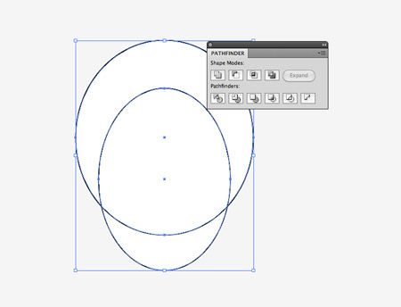
Нарисуйте чуть более тонкий эллипс, перекрывающий тело, чтобы обозначить участок брюшка. Скопируйте (CMD+C) и вставьте перед (CMD+F) дубликат формы тела и отправьте его в начало стека с помощью сочетания клавиш CMD+Shift+]. Выберите дубликат формы тела вместе с ранее созданным эллипсом и используйте опцию «Пересечение» в инструменте «Трапеция», чтобы обрезать лишнее.
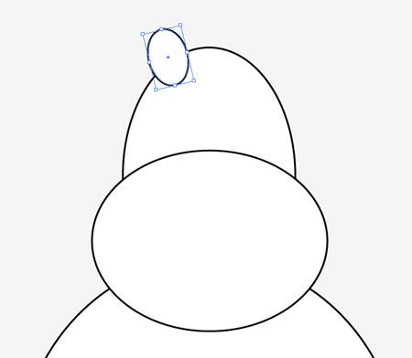
Продолжайте добавлять эллипсы меньшего размера в различных направлениях, чтобы сформировать голову и морду. Начните добавлять эллипс меньшего размера в виде маленького уха, слегка повернутого.
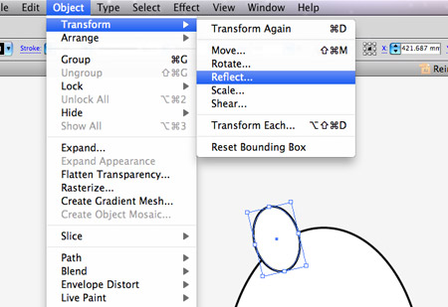
Скопируйте (CMD + C) и вставьте впереди (CMD + F) дубликат уха, затем перейдите к Объекту> Преобразовать> Отразить, чтобы отразить ухо.
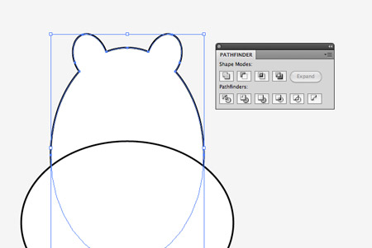
Выделите два уха вместе с эллипсом, из которого состоит голова, и смешайте их вместе, используя опцию Объединения в инструменте Навигатора.
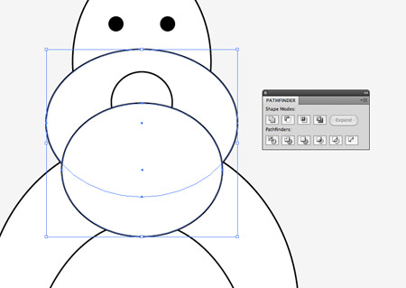
Нарисуйте несколько кругов в области головы, чтобы изобразить пару глаз и нос, затем добавьте ещё один круг в нижней части морды. Сделайте дубликат морды, чтобы использовать его в качестве инструмента в «Паттерне» для обрезки лишнего, чтобы круг поместился в области морды.
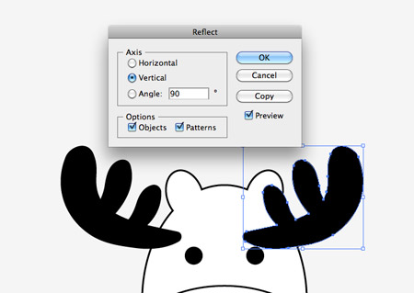
Выберите инструмент Кисть-клякса и нарисуйте основную форму оленьего рога. Здесь пригодится планшет-ручка, чтобы максимально использовать чувствительность к нажатию. Создайте копию оленьего рога, перейдите в "Объект"> "Преобразовать"> "Отразить", затем сгруппируйте оба оленьих рога вместе. Выберите группу оленьих рогов и голову, затем щелкните по голове еще раз, чтобы сделать ее ключевым объектом. Используйте палитру "Выровнять", чтобы выровнять объекты по центру.
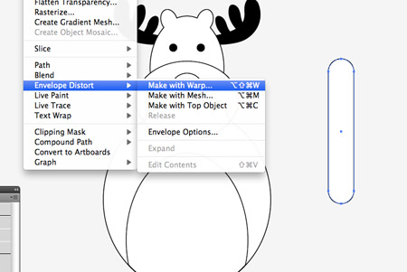
Используйте сочетание клавиш CMD + Shift + [, чтобы переместить оленьи рога в нижнюю часть стопки, расположив их под головой. В другом месте монтажной области нарисуйте длинный тонкий прямоугольник с закруглением с максимальным радиусом угла. Выбрав эту форму, перейдите в раздел "Объект"> "Искажение оболочки" > "Создать с деформацией".
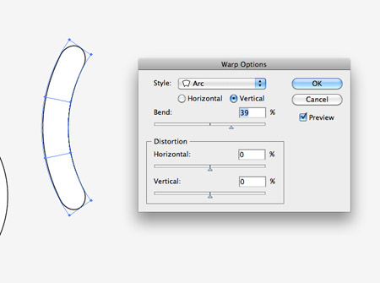
В разделе «Параметры деформации» согните прямоугольник примерно на 40% по вертикали, используя параметр «Дуга». Отправьте эту фигуру в нижнюю часть стопки (CMD+Shift+[), затем расположите её в качестве опоры.
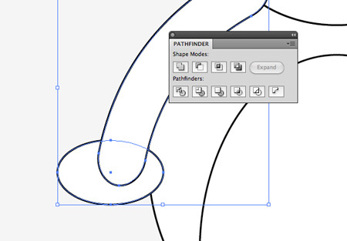
Нарисуйте эллипс над нижней частью, обращая внимание на линию, которая пересекает руку. Сделайте копию руки и используйте её с помощью инструмента «Трафарет», чтобы пересечь фигуру.
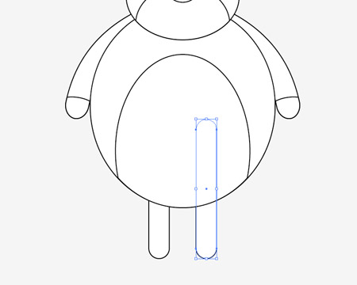
Сгруппируйте руку и только что созданный объект «копыто», сделайте копию и отразите их на другой стороне тела. Создайте ещё одну группу из обеих рук, чтобы их можно было расположить по центру тела. Снова возьмите инструмент «Округлённый прямоугольник», чтобы нарисовать пару тонких ног.
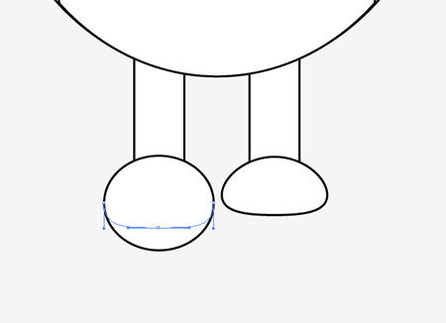
Нарисуйте два круга в нижней части ножек, чтобы они служили ступнями, затем с помощью инструмента «Выделение» измените их форму, перетащив самую нижнюю точку вертикально вверх, чтобы сгладить нижний край.
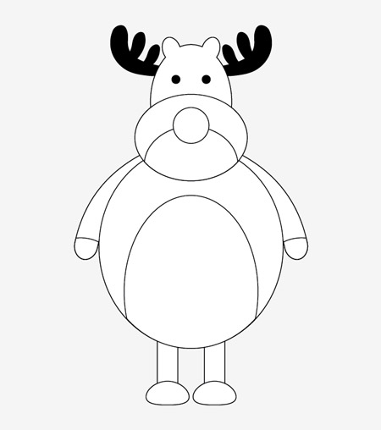
Персонаж-олень пока выглядит довольно просто, состоя из нескольких базовых фигур, но вскоре он оживёт и заиграет красками.
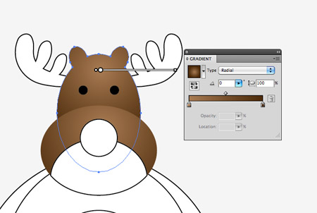
Выделите каждую часть персонажа по отдельности и замените чёрно-белую заливку/обводку радиальным градиентом. С помощью инструмента «Градиент» перемещайте градиент, чтобы создать плавный переход между светом и тенью. Такое изменение цвета добавляет глубины и создаёт впечатление трёхмерного персонажа.
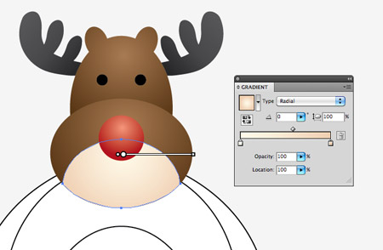
Используйте более светлые бежевые тона для мордочки и живота, чтобы они контрастировали с коричневым мехом, и, конечно, сделайте оленю ярко-красный нос.
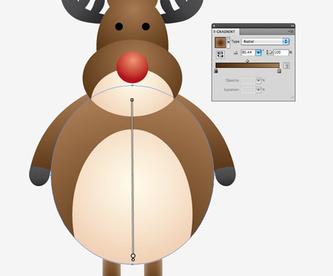
Источники света почти всегда находятся сверху, поэтому убедитесь, что более светлый тон в каждом градиенте находится сверху, а ближе к нижней части фигуры он становится темнее.
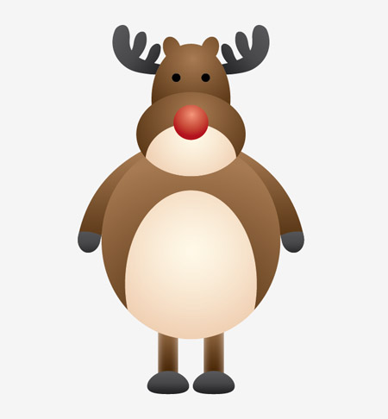
Персонаж-олень теперь выглядит узнаваемым благодаря цветным заливкам, но всё ещё кажется немного простым. Именно здесь более тонкие эффекты затенения и выделения действительно оживляют персонажа.
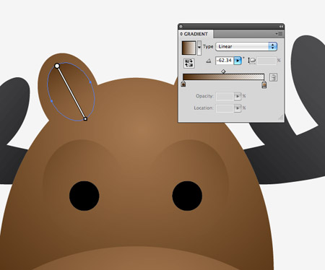
Нарисуйте ещё несколько эллипсов вокруг глаз и внутри ушей. Придайте этим фигурам тёмно-коричневый градиент, переходящий в прозрачность. Эти фигуры создают впечатление углубления, потому что в градиенте используется более тёмный цвет сверху, который в реальной жизни был бы тенью.
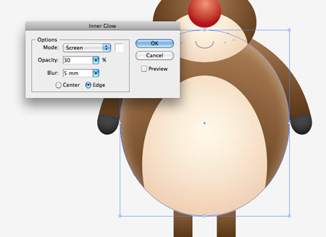
Выберите основную форму корпуса и перейдите в меню Эффект> Стилизация> Внутреннее свечение. Сохраните настройки по умолчанию "Экран" и "Белый", но измените непрозрачность на 30% и размытость на 5 мм.
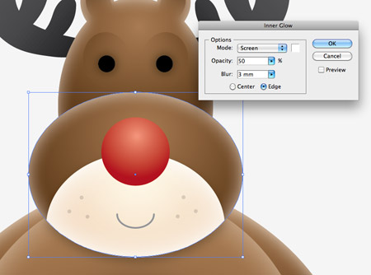
Продолжайте выбирать другие коричневые формы тела и добавляйте аналогичное внутреннее свечение. Для более мелких форм, таких как голова и руки, используйте меньшее размытие, около 3 мм.
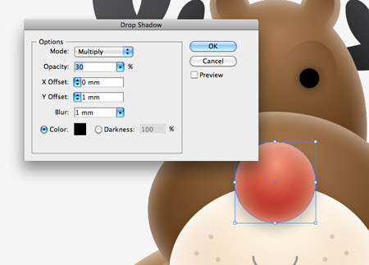
Добавьте к носу эффект внутреннего свечения, а затем добавьте мягкую падающую тень, чтобы придать ему объём. Установите непрозрачность на 30%, смещение по оси X на ноль, а смещение по оси Y и размытие на 1 мм.
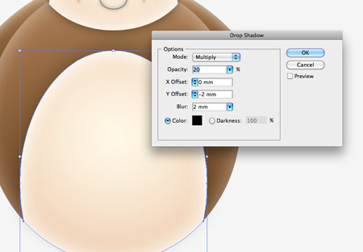
Также добавьте на брюхо мягкую падающую тень, но на этот раз установите смещение Y на -2 мм и увеличьте размытие до 2 мм.
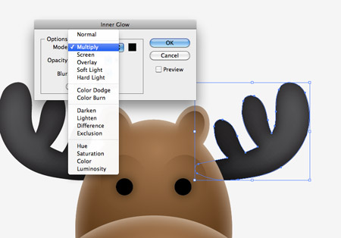
На всех серых объектах, таких как рога и копыта, добавьте внутреннее свечение, но вместо белого/экрана установите чёрный/умножение.
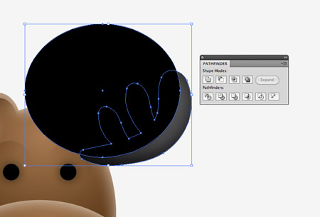
Сделайте копию одного из рогов, затем нарисуйте эллипс поверх фигуры, чтобы контур плавно переходил в длину рога. С помощью инструмента «Вычитание» в «Трафарете» обрежьте эту фигуру, затем установите чёрную заливку и непрозрачность 20%.
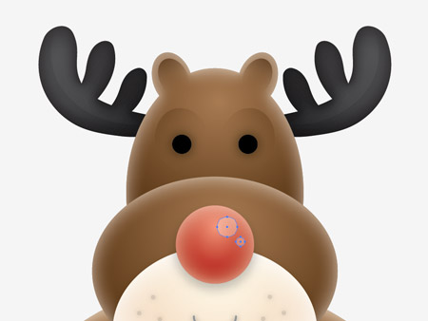
Нарисуйте пару кругов разного размера над носом, чтобы создать блики. Залейте эти круги белым цветом и сделайте их непрозрачными примерно на 20%.
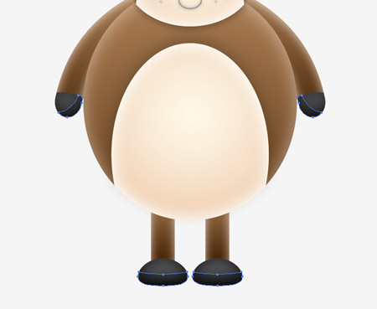
Создайте более плавные формы над копытами и обрежьте их, чтобы создать небольшие тени на нижних краях.
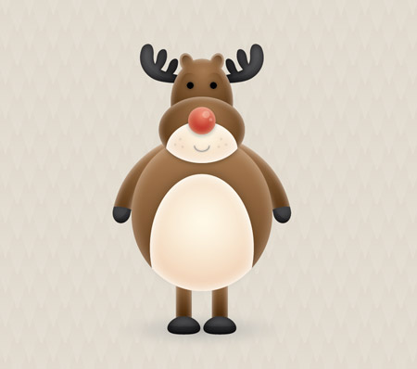
Последние несколько дополнений с эффектами внутреннего свечения и теней действительно преображают дизайн, придавая ему дополнительную глубину и объём. Чем больше оттенков и световых и теневых эффектов, тем реалистичнее будет выглядеть дизайн, даже если он состоит из простых фигур, как в случае с оленёнком.

